第1课时 对数函数及其图象、性质(一)
课后训练巩固提升
一、A组
1.(多选题)给出下列函数,其中是对数函数的有( )
A.y=lo$g_{\frac{2}{3}}$x² B.y=log₃(x-1)
C.y=log_{(a+1)}x(a>-1,且a≠0) D.y=log_{π}x
答案:CD
2.函数y=$\sqrt{x}$ln(1-x)的定义域为( )
A.(0,1) B.[0,1)
C.(0,1] D.[0,1]
解析:由题意可知$\left\{\begin{matrix}x≥0\text{,} \\ 1\text{-}x>0\text{,}\end{matrix}\right.$得0≤x<1,故选B.
答案:B
3.函数y=log_{a}(x+2)+1(a>0,且a≠1)的图象过定点 ( )
A.(1,2) B.(2,1)
C.(-2,1) D.(-1,1)
解析:令x+2=1,得x=-1,此时y=1.
答案:D
4.函数y=|lg(x+1)|的图象是( )
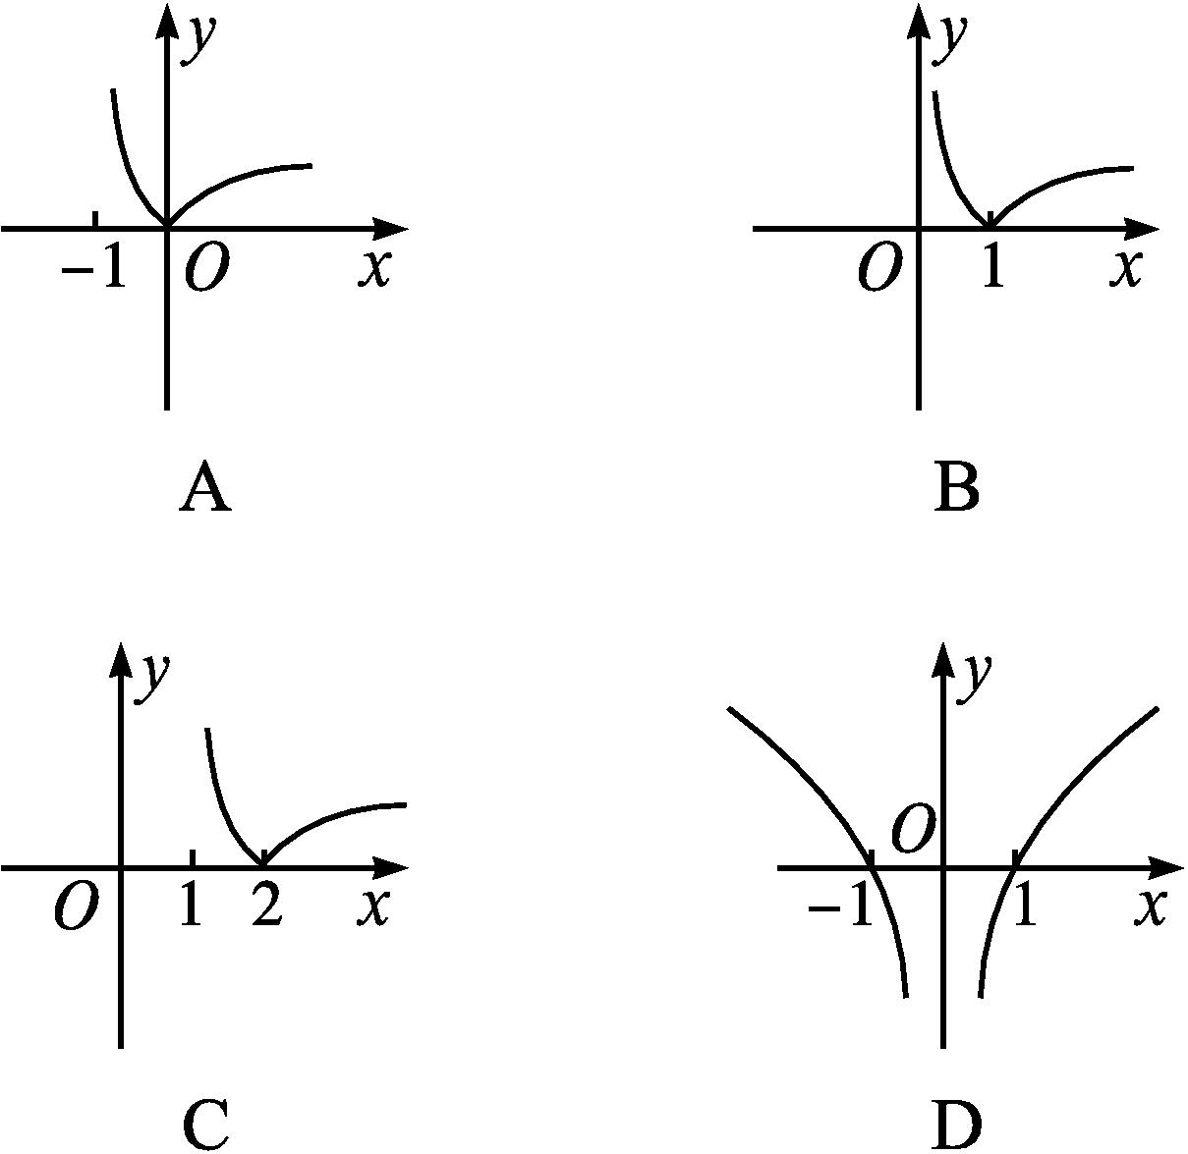
解析:y=|lg(x+1)|≥0,且当x=0时,y=0,故选A.
答案:A
5.若函数f(x)与g(x)的图象关于直线y=x对称,函数f(x)=${\left(\frac{1}{2}\right)}^{\text{-}x}$,则f(2)+g(4)=( )
A.3 B.4 C.5 D.6
解析:(方法一)∵函数f(x)与g(x)的图象关于直线y=x对称,f(x)=${\left(\frac{1}{2}\right)}^{\text{-}x}$=2^{x},
∴g(x)=log₂x,∴f(2)+g(4)=2²+log₂4=6.
(方法二)∵f(x)=${\left(\frac{1}{2}\right)}^{\text{-}x}$,∴f(2)=4,即函数f(x)的图象经过点(2,4).∵函数f(x)与g(x)的图象关于直线y=x对称,∴函数g(x)的图象经过点(4,2).
∴f(2)+g(4)=4+2=6.
答案:D
6.设a>1,函数f(x)=log_{a}x在区间[a,2a]上的最大值与最小值之差为$\frac{1}{2}$,则a等于( )
A.4 B.2$\sqrt{2}$ C.2 D.$\sqrt{2}$
解析:因为a>1,所以函数f(x)=log_{a}x在区间[a,2a]上单调递增,所以f(x)_{max}=f(2a)=log_{a}(2a)=1+log_{a}2,f(x)_{min}=f(a)=log_{a}a=1,所以1+log_{a}2-1=$\frac{1}{2}$,
所以a=4.
答案:A
7.已知对数函数f(x)的图象经过点(8,-3),则f(2$\sqrt{2}$)= .
解析:设f(x)=log_{a}x(a>0,且a≠1),则-3=log_{a}8,所以a=$\frac{1}{2}$.所以f(x)=lo$g_{\frac{1}{2}}$x.所以f(2$\sqrt{2}$)=lo$g_{\frac{1}{2}}2\sqrt{2}$=-log₂2$\sqrt{2}$=-$\frac{3}{2}$.
答案:-$\frac{3}{2}$
8.(2025·八省联考)已知函数f(x)=a^{x}(a>0,且a≠1),若f(ln 2)f(ln 4)=8,则a= .
解析:因为函数f(x)=a^{x}(a>0,且a≠1),所以f(ln 2)f(ln 4)=a^{ln 2}·a^{ln 4}=a^{ln 2+ln 4}=a^{ln 8}=8.故a=e.
答案:e
9.比较下列各组对数值的大小.
(1)log₃π与lo$g_{\frac{1}{3}}\frac{1}{4}$;
(2)3log₄5与2log₂5;
(3)log₂0.5与log₃0.5;
(4)log₃6与log₅10;
(5)log₄3与log₂5.
解:(1)∵lo$g_{\frac{1}{3}}\frac{1}{4}$=log₃4,又y=log₃x在区间(0,+∞)内是增函数,∴log₃π<log₃4.∴log₃π<lo$g_{\frac{1}{3}}\frac{1}{4}$.
(2)∵3log₄5=log₄5³=log₄125,2log₂5=log₂5²=log₂25,又log₂25=log₄25²=log₄625,且y=log₄x在区间(0,+∞)内是增函数,∴log₄125<log₄625.∴3log₄5<2log₂5.
(3)∵0<0.5<1,∴函数y=log_{0.5}x在区间(0,+∞)内是减函数.∴log_{0.5}3<log_{0.5}2<log_{0.5}1=0,∴$\frac{1}{log_{0\text{.}5}3}>\frac{1}{log_{0\text{.}5}2}$,即log₂0.5<log₃0.5.
(4)∵log₃6=log₃3+log₃2=1+log₃2,同理log₅10=1+log₅2,又log₃2>log₅2,∴log₃6>log₅10.
(5)∵0<log₄3<1,log₂5>1,∴log₄3<log₂5.
10.已知指数函数f(x)=a^{x}(a>0,且a≠1).
(1)求f(x)的反函数g(x)的解析式;
(2)解不等式:g(x)≤log_{a}(2-3x).
解:(1)指数函数f(x)=a^{x}(a>0,且a≠1)的反函数为g(x)=log_{a}x(a>0,且a≠1,x>0).
(2)由g(x)≤log_{a}(2-3x),得log_{a}x≤log_{a}(2-3x).
若a>1,则$\left\{\begin{matrix}x>0\text{,} \\ 2\text{-}3x>0\text{,} \\ x≤2\text{-}3x\text{,}\end{matrix}\right.$解得0<x≤$\frac{1}{2}$;
若0<a<1,则$\left\{\begin{matrix}x>0\text{,} \\ 2\text{-}3x>0\text{,} \\ x≥2\text{-}3x\text{,}\end{matrix}\right.$解得$\frac{1}{2}$≤x<$\frac{2}{3}$.
综上所述,当a>1时,不等式的解集为$\left(0\text{,}\frac{1}{2}\right]$;
当0<a<1时,不等式的解集为$\left[\frac{1}{2}\text{,}\frac{2}{3}\right)$.
二、B组
1.若函数f(x)=$\sqrt{a\text{-}lgx}$的定义域为(0,10],则实数a的值为( )
A.0 B.10
C.1 D.$\frac{1}{10}$
解析:由已知,得a-lg x≥0的解集为(0,10].由a-lg x≥0,得lg x≤a,又当0<x≤10时,lg x≤1,所以a=1.故选C.
答案:C
2.若a>0,且log_{0.25}(a²+1)>log_{0.25}(a³+1),则实数a的取值范围是( )
A.(0,1)∪(1,+∞) B.(0,1)
C.(1,+∞) D.[1,+∞)
解析:∵log_{0.25}(a²+1)>log_{0.25}(a³+1),
∴a²<a³,即a²(1-a)<0,
∴a>1.故选C.
答案:C
3.已知函数f(x)=ln x,g(x)=lg x,h(x)=log₃x,直线y=a(a<0)与这三个函数图象的交点的横坐标分别是x₁,x₂,x₃,则x₁,x₂,x₃的大小关系是( )
A.x₂<x₃<x₁ B.x₁<x₃<x₂
C.x₁<x₂<x₃ D.x₃<x₂<x₁
解析:分别作出三个函数的大致图象,如图所示.由图可知x₂<x₃<x₁.
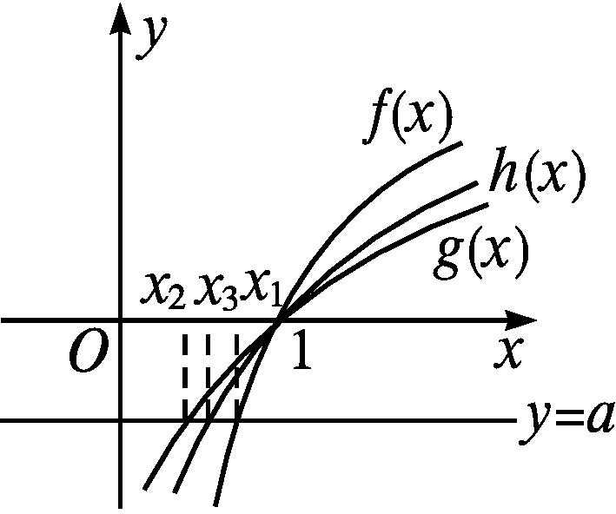
答案:A
4.若函数f(x)=3log_{a}(2^{x}-7)-3(a>0,且a≠1)的图象经过定点P,则点P的坐标为 .
解析:令2^{x}-7=1,得x=3.
又f(3)=3log_{a}1-3=-3,
所以f(x)的图象经过定点P(3,-3).
答案:(3,-3)
5.已知log_{a}(3a-1)恒为正,则实数a的取值范围是 .
解析:由题意知log_{a}(3a-1)>0=log_{a}1.
当a>1时,y=log_{a}x在区间(0,+∞)内是增函数,
所以$\left\{\begin{matrix}3a\text{-}1>1\text{,} \\ 3a\text{-}1>0\text{,}\end{matrix}\right.$解得a>$\frac{2}{3}$.所以a>1.
当0<a<1时,y=log_{a}x在区间(0,+∞)内是减函数,所以$\left\{\begin{matrix}3a\text{-}1<1\text{,} \\ 3a\text{-}1>0\text{,}\end{matrix}\right.$解得$\frac{1}{3}$<a<$\frac{2}{3}$.所以$\frac{1}{3}$<a<$\frac{2}{3}$.
综上所述,实数a的取值范围是$\left(\frac{1}{3}\text{,}\frac{2}{3}\right)$∪(1,+∞).
答案:$\left(\frac{1}{3}\text{,}\frac{2}{3}\right)$∪(1,+∞)
6.已知函数f(x)=|lo$g_{\frac{1}{2}}$x|的定义域为$\left[\frac{1}{2}\text{,}m\right]$,值域为[0,1],则实数m的取值范围为 .
解析:作出f(x)=|lo$g_{\frac{1}{2}}$x|的图象(如图)可知f$\left(\frac{1}{2}\right)$=f(2)=1,f(1)=0,由题意结合图象知1≤m≤2.
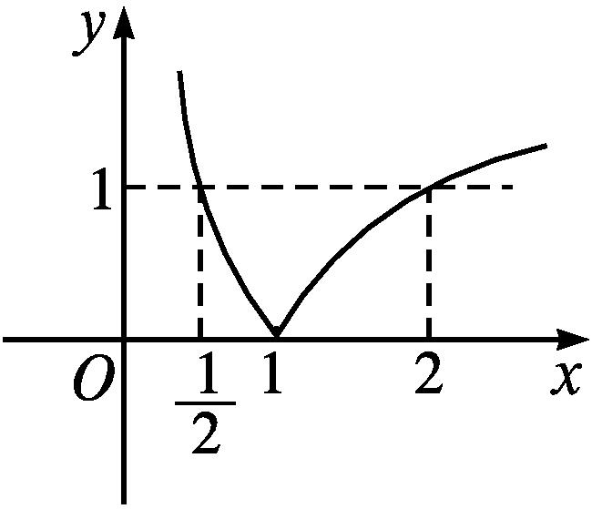
答案:[1,2]
7.已知对数函数f(x)的图象过点(4,2),试解不等式f(2x-3)>f(x).
解:设f(x)=log_{a}x(a>0,且a≠1).
因为f(4)=2,所以log_{a}4=2,所以a=2,
所以f(x)=log₂x,所以由f(2x-3)>f(x),可知log₂(2x-3)>log₂x,即$\left\{\begin{matrix}2x\text{-}3>0\text{,} \\ x>0\text{,} \\ 2x\text{-}3>x\text{,}\end{matrix}\right.$解得x>3,
所以原不等式的解集为(3,+∞).
8.若不等式x²-log_{m}x<0在区间$\left(0\text{,}\frac{1}{2}\right)$内恒成立,求实数m的取值范围.
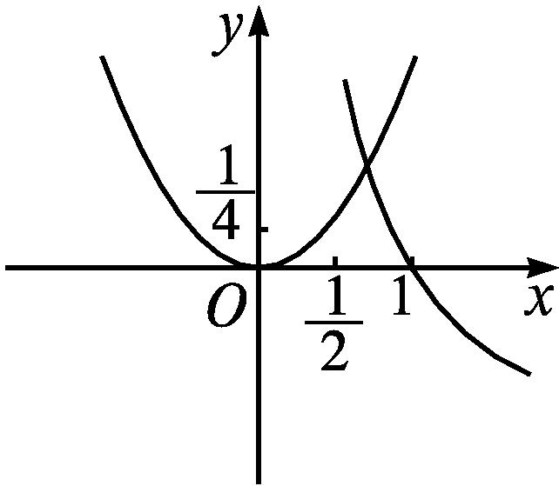
解:由x²-log_{m}x<0得x²<log_{m}x.
要使x²<log_{m}x在区间(0,$\frac{1}{2}$)内恒成立,只要y=log_{m}x在区间$\left(0\text{,}\frac{1}{2}\right)$内的图象在y=x²的图象的上方,于是0<m<1.
在同一平面直角坐标系中作出y=x²和y=log_{m}x的草图,如图所示.
当x=$\frac{1}{2}$时,y=x²=$\frac{1}{4}$.
所以只需当x=$\frac{1}{2}$时,log_{m}$\frac{1}{2}≥\frac{1}{4}$=log_{m}$m^{\frac{1}{4}}$成立.
又因为0<m<1,所以$\frac{1}{2}≤m^{\frac{1}{4}}$,所以$\frac{1}{16}$≤m<1.故实数m的取值范围是$\left[\frac{1}{16}\text{,}1\right)$.

